DFS 3
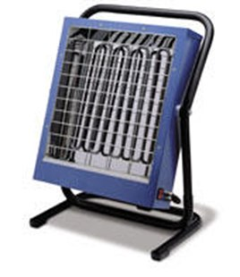
Draagbare, elektrische straler voor directe werkplekverwarming. Ideaal voor schilders, tegelzetters en installatiepersoneel. De firma Trotec levert deze elektrische kachel onder de naam TDS3. De infraroodstraler wordt ook wel aangeboden met type aanduiding DS3, IR3 of DIR14.
Verwarmingscapaciteit
3 kW
Aansluitspanning
230 V / 50 Hz
Stroomopname per fase
13,6 A
Mobiliteit
draagbaar
Afmetingen L x B x H
460 x 330 x 630 mm
Gewicht
9,5 kg
Geluidniveau
n.v.t.
Aanbevolen zekering
16 A
Aanbevolen verlengkabel
230 V / 3 x 2,5 mm²
Temperatuur verhoging
± 25°C
Maximale omgevingstemperatuur
40°C

